Отлов безнадзорных животных

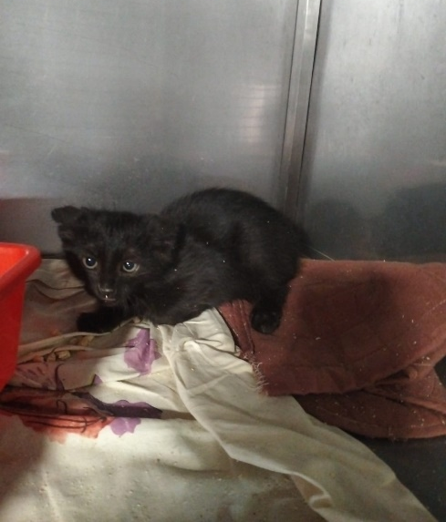 | ул. Чертановская, д.15  27.05.2024г.
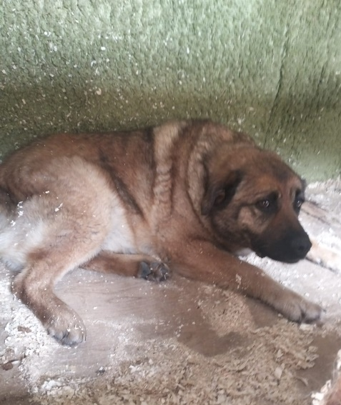 | Каширское шоссе, д.148  27.05.2024г.
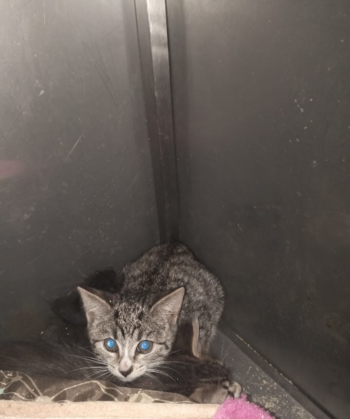 | ул. Чертановская, д.15  30.05.2024г.
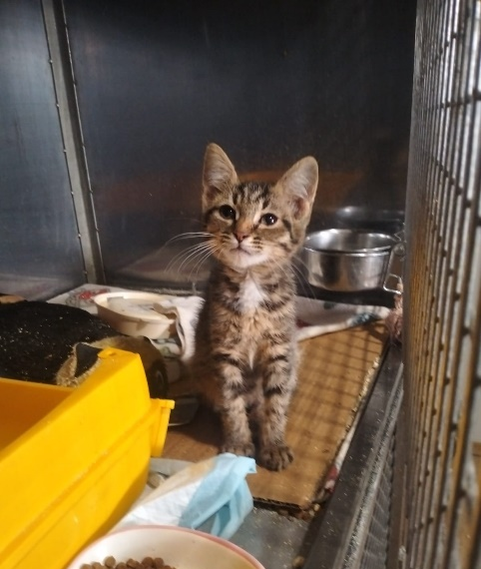 | ул. Чертановская, д.15  30.05.2024г.
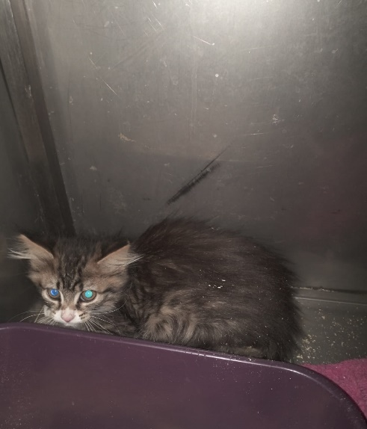 | ул. Чертановская, д.15  30.05.2024г.

